Вводный урок по теме
«Арифметическая и геометрическая прогрессии»
Цель урока: сформировать понятие арифметической и геометрической прогрессии и ее компонентов.
Задачи:
Обучающая - ввести определения арифметической, геометрической
прогрессий; вывести формулы n-го члена; выработать общие рекомендации по выполнению заданий, содержащих данные прогрессии.
Развивающая - продолжить дальнейшую работу по выработке умения
сравнивать математические понятия, находить сходства и различия,
умения наблюдать, подмечать закономерности, проводить рассуждения по
аналогии; сформировать умение строить и интерпретировать математическую модель некоторой реальной ситуации.
Воспитательная - содействовать воспитанию интереса к математике и ее
приложениям, активности, умению общаться, аргументировано
отстаивать свои взгляды.
Планируемые результаты обучения.
Предметные:
знать определения арифметической и геометрической прогрессий,
характеристические свойства арифметической и геометрической
прогрессий, формулы n-го члена арифметической и геометрической
прогрессий, уметь применять теоретические знания для решения основных типов заданий по теме.
Личностные: стремление к саморазвитию, формирование самооценки
Метапредметные: освоение обучающимися компонентов учебной
деятельности, умение учиться в общении со сверстниками.
УУД
Личностные УУД: развитие познавательных интересов, учебных мотивов,
оценка и самооценка;
Регулятивные УУД: целеполагание - как способность соотносить то, что
уже известно и усвоено, и то, что еще неизвестно; планирование - как
определение последовательности промежуточных целей с учетом
конечного результата; оценка - как выделение и осознание того, что уже
освоено и что еще подлежит усвоению; осознание качества и уровня
усвоения;
Коммуникативные УУД: включаемость в коллективное обсуждение, постановка вопросов, умение слушать и вступать в диалог,
инициативное сотрудничество в поиске и сборе информации, умение
аргументировать свою точку зрения
Познавательные УУД: выделение и формулирование познавательной
цели, поиск и выделение необходимой информации, выбор способа
действия, умение осознанно применять полученные знания на практике,
умение осознанно строить речевое высказывание в устной форме.
Ход урока.
1. Орг.момент.
2. Актуализация знаний и умений
1) «Ассоциативное поле»
Учитель на доске записывает слово «Числовая последовательность», учащиеся вспоминают ассоциации с этим словом, учитель записывает на доске, заполняет «поле». Учитель может дополнить «поле». (определение, обозначение последовательности, бесконечные, конечные, убывающие, возрастающие, способы задания последовательности).
2) Найдите следующие два члена последовательности: 1; 4; 9; 16;… Какое число стоит на 10 месте?
3) Какой член последовательности $a_{1},a_{2},a_{3}…$
а) следует за членом $a_{13},a_{n},a_{n-1},a_{n+3}$
б) предшествует члену $a_{13},a_{n},a_{n-2},a_{n+1}$
3. Выделение объектов исследования. Вывод определения АП, ГП.
3.1. Рядом с каждой последовательностью запишите закономерность (правило), которая задаёт эту последовательность? Сравните между собой полученные закономерности и попробуйте объединить последовательности в группы. Назовите основания, по которым вы объединили их в те или иные группы.
1) 2; 6; 10; 14; 18;…;
2) 3; 5; 7; 9; 11;…;
3) 4; 8; 16; 32; 64…;
4) -17; 25; 36; 2; 18;…;
5) -1; 2; -4; 8; -16;…;
6) 10; 9; 8; 7; 6;…;
7) $1;\frac{1}{2};\frac{1}{3};\frac{1}{4}; \frac{1}{5}⋯$;
8) -8; -6,5; -5; -3,5; -2…;
9) $6;2; \frac{2}{3};\frac{2}{9};\frac{2}{27};⋯$;
10) 3; 3; 3; 3; 3;…;
11) 1; -3; 9; -27; 81;…;
12) -1; -1; -1; -1; -1;…;
13) 19; 9; -1; -11; -21…
Сравнивая между собой эти последовательности, учащиеся обнаружат среди них такие, которые образованы при помощи одного и того же общего для всех свойства, а затем установят способ их конструирования. Подобраны последовательности, которые не являются ни арифметическими, ни геометрическими, так же есть последовательности, которые являются и АП и ГП.
Разделить доску на две части и записать слева все арифметические последовательности, справа – геометрические прогрессии.
1) 2; 6; 10; 14; 18;…;  2) 10; 9; 8; 7; 6;…;  3) -8; -6,5; -5; -3,5…;  4) 3; 3; 3; 3;…;  5) -1; -1; -1;…;  6) 19; 9; -1; -11;… | 1) 4; 8; 16; 32;…;  2) -1; 2; -4; 8; -16;…;  3) $6;2; \frac{2}{3};\frac{2}{9};\frac{2}{27};⋯$;  4) 3; 3; 3; 3;…;  5) 1; -3; 9; -27; 81;…;  6) -1; -1; -1;…;

- Ребята, предлагаю вам сегодня изучить, сравнить эти 2 группы.
В первой группе это последовательности, у которых на одно и то же число отличаются соседние элементы. Такие последовательности называются «арифметическая прогрессия». Число, на которое отличаются соседние элементы обозначают буквой d и называют разностью арифметической прогрессии. Для каждой последовательности первой группы напишите рядом значение d. Каково условие возрастания или убывания прогрессии?
- А во второй группе, напомните-ка мне по какому свойству вы их объединили? Да, каждый её член отличается от предыдущего в одно и то же число раз. Вот такие прогрессии называют «геометрическая прогрессия». Число, на которое мы умножаем, чтобы получить последующий член называется знаменатель геометрической прогрессии и обозначается буквой q. Интересно, это число может быть равно 0? А первый член геометрической последовательности?
Для каждой последовательности первой группы напишите рядом значение q. Каково условие возрастания или убывания прогрессии?
Немного из истории: «прогрессия» - латинское слово, означающее «движение вперед», было введено римским автором Боэцием (VI век) и понималось в более широком смысле, как бесконечная числовая последовательность.
Предлагается написать над левым столбцом «Арифметическая прогрессия», а справа «Геометрическая прогрессия».
Всю работу школьники проделывают на доске и в тетрадях одновременно для обеих прогрессий.
Арифметическая прогрессия | Геометрическая прогрессия
1) 2; 6; 10; 14; 18;…;  2) 10; 9; 8; 7; 6;…;  3) -8; -6,5; -5; -3,5…;  4) 3; 3; 3; 3;…;  5) -1; -1; -1;…;  6) 19; 9; -1; -11;… | 1) 4; 8; 16; 32;…;  2) -1; 2; -4; 8; -16;…;  3) $6;2; \frac{2}{3};\frac{2}{9};\frac{2}{27};⋯$;  4) 3; 3; 3; 3;…;  5) 1; -3; 9; -27; 81;…;  6) -1; -1; -1;…;

- Попробуйте самостоятельно сформулировать определение арифметической и геометрической прогрессий на «научном языке».
Арифметическая прогрессия | Геометрическая прогрессия
1) 2; 6; 10; 14; 18;…;  2) 10; 9; 8; 7; 6;…;  3) -8; -6,5; -5; -3,5…;  4) 3; 3; 3; 3;…;  5) -1; -1; -1;…;  6) 19; 9; -1; -11;… | 1) 4; 8; 16; 32;…;  2) -1; 2; -4; 8; -16;…;  3) $6;2; \frac{2}{3};\frac{2}{9};\frac{2}{27};⋯$;  4) 3; 3; 3; 3;…;  5) 1; -3; 9; -27; 81;…;  6) -1; -1; -1;…;
Арифметической прогрессией называется последовательность, каждый член которой, начиная со второго, равен предыдущему члену,  сложенному с одним и тем же числом.  Это число называют разностью арифметической прогрессии и обозначают буквой d | Геометрической прогрессией называется последовательность отличных от нуля чисел, каждый член которой, начиная со второго, равен предыдущему члену, умноженному на одно и то же число.  Это число называют знаменателем геометрической прогрессии и обозначают буквой q

3.2 - Арифметическая и геометрическая последовательности встречаются в самых различных ситуациях. Например, ядерный взрыв: деление ядер урана происходит с помощью нейтронов. Нейтрон, ударяя по ядру урана раскалывает его на две части. Получается два нейтрона. Затем два нейтрона, ударяя по двум ядрам, раскалывают их еще на 4 части и т.д. — это геометрическая прогрессия.
Возведение многоэтажного здания — пример арифметической прогрессии. Каждый раз высота здания увеличивается на 3 метра.
Скорость в равноускоренном движении — арифметическая прогрессия, т.к. за каждые промежутки времени тело увеличивает скорость в одинаковое число раз.
Рассмотрим два случая.
а) Ровно в 12.00 шагомер Петра показывал 2 км. Пётр отправился гулять со скоростью 4 км/ч. Сколько км покажет шагомер к 13.00? К 14.00? К 15.00? Какая прогрессия получается? Предположим, Пётр – робот, сколько покажет шагомер через 10 часов после начала прогулки? Изобразите зависимость показаний шагомера от времени на координатной плоскости.

Вопросы после того, как построят график.
Какая зависимость получилась? Почему? Если мы изобразим наши арифметические прогрессии из левой колонки на координатной плоскости, то что увидим?

б) В благоприятных условиях бактерии размножаются так, что на протяжении одного часа их количество увеличивается вдвое. Пусть ровно в полдень в лаборатории имелся единичный объём бактерий. Сколько их будет через час? Через два? Через 3? Через 10? Изобразите зависимость количества (объёма) бактерий от времени на координатной плоскости.

Когда будут строить вторую, должны обнаружить, что получается построить максимум для 4-х. А для 10-ти это уже слишком много. Комментируем, что да, это отличительное свойство любой такой зависимости (она называется показательная), очень быстро растёт или очень быстро убывает. Вирус, если его не сдерживать, распространяется в геометрической прогрессии. Популяции кроликов и других животных, включая человека. Так что, если бы не чума и войны, уже нечего было бы есть. Девятое поколение одной пары мух наполнило бы куб, сторона которого равна 140 км, или же составило бы нить, которой можно опоясать земной шар 40 млрд. раз. Потомство одного одуванчика за 10 лет может покрыть пространство в 15 раз больше суши земного шара.
Таким образом, характеристическое свойство линейной функции – изменение на одинаковое число через одинаковые промежутки, а характеристическое свойство показательной функции – изменение в одинаковое число через одинаковые промежутки.
Арифметическая прогрессия | Геометрическая прогрессия
1) 2; 6; 10; 14; 18;…; d=4  2) 10; 9; 8; 7; 6;…; d=-1  3) -8; -6,5; -5; -3,5…; d=1,5  4) 3; 3; 3; 3;…; d=0  5) -1; -1; -1;…; d=0  6) 19; 9; -1; -11;… d=-10 | 1) 4; 8; 16; 32;…; q=2  2) -1; 2; -4; 8; -16;…; q=-2  3) $6;2; \frac{2}{3};\frac{2}{9};\frac{2}{27};⋯$; q=$\frac{1}{3}$  4) 3; 3; 3; 3;…; q=1  5) 1; -3; 9; -27; 81;…; q=-3  6) -1; -1; -1;…; q=1
Арифметической прогрессией называется последовательность, каждый член которой, начиная со второго, равен предыдущему члену,  сложенному с одним и тем же числом.  Это число называют разностью арифметической прогрессии и обозначают буквой d | Геометрической прогрессией называется последовательность отличных от нуля чисел, каждый член которой, начиная со второго, равен предыдущему члену, умноженному на одно и то же число.  Это число называют знаменателем геометрической прогрессии и обозначают буквой q
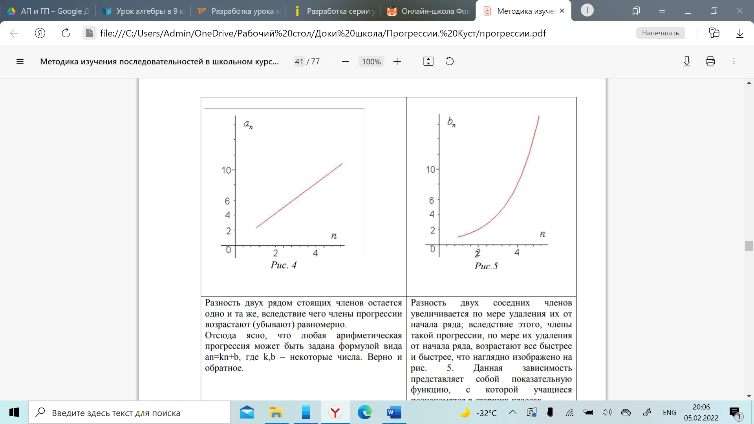

4. Вывод формулы п-го члена
- Как вы убедились прогрессии широко встречаются в окружающей нас жизни. Давайте продолжим изучение прогрессий, запишем их на «языке математики».
$$a_{1};a_{2};a_{3};a_{4}…$$  $a_{2}=a_{1}+d$,  $a_{3}=a_{2}+d$,  $a_{4}=a_{3}+d$,  …  $a_{n+1}=a_{n}+d$.  Разность прогрессии  $${d=a}_{n+1}-a_{n}$$ | $$b_{1};b_{2};b_{3};b_{4}…$$  $b_{2}=b_{1}∙q$,  $b_{3}=b_{2}∙q$,  $b_{4}=b_{3}∙q$,  …  $b_{n+1}=b_{n}∙q$.  Знаменатель прогрессии  $${q=b}_{n+1}:b_{n}$$

- Вернёмся к первой задаче с арифметической прогрессией. Понятно, что мы с вами можем легко выписывать подряд идущие члены последовательности. Но что, если нас про робота Петю спросят, сколько он пройдёт, пока не закончится батарея? А батареи хватает на 100 часов? На 777 часов?
(Решаем, разбираем, выводим формулу).
Теперь то же самое с геометрической. Что если нам нужно узнать, сколько будет бактерий через неделю? (Справедливости ради, надо сказать, что мы сами это вряд ли узнаем, в смысле вряд ли сможем посчитать!!. Только в специальных программах можно набрать ).
(Разбираем, выводим формулу).
Формулы п-го члена
2; 6; 10; 14; 18; 22;…  6=2+4  10=6+4=(2+4)+4  14=10+4=((2+4)+4)+4  …  $$a_{1};a_{2};a_{3};a_{4}…$$  $a_{2}=a_{1}+d$,  $a_{3}=a_{2}+d=a_{1}+d+d=a_{1}+2d$,  $a_{4}=a_{3}+d=a_{1}+d+d+d=a_{1}+3d$,  …  $a_{n}=a_{1}+(n-1)d$. | 1; 2; 4; 8; 16; 32;…  2=1·2  4=2·2=(1·2)·2  8=4·2=((1·2)·2)·2  …  $$b_{1};b_{2};b_{3};b_{4}…$$  $b_{2}=b_{1}∙q$,  $b_{3}=b_{2}∙q=b_{1}∙q∙q=b_{1}∙q^{2}$,  $b_{4}=b_{3}∙q=b_{1}∙q∙q∙q=b_{1}∙q^{3}$,  …  $b_{n}=b_{1}∙q^{n-1}$.
Далее для всех прогрессий из 1 задания надо заполнить таблицу (приложение 1).
5. Практикум.
1. Выпишите первые пять членов арифметической прогрессии $\left(a_{n}\right)$, если:
а) $a_{1}=9, d=4$; б) $a_{1}=1,7, d=-0,2$.
2. Найдите первые пять членов геометрической прогрессии $\left(b_{n}\right)$, если:
а) $b_{1}=6, q=2$; б) $b_{1}=-16, q=\frac{1}{2}$ .
3. Для каждой прогрессии из 1 и 2 заданий найдите 8 и п-й члены.
4. Выписаны несколько последовательных членов арифметической прогрессии: ….; 8; х; 16; 20; …. Найдите х.
5. Выписаны несколько последовательных членов геометрической прогрессии: …; 5; х; 20; -40;…. Найдите х.
6. Выписаны несколько членов арифметической прогрессии 30; 24; 18;… Найдите 51-й член этой прогрессии.
7. Выписаны несколько членов геометрической прогрессии 2; -6;… Найдите седьмой член этой прогрессии.
8. Дана арифметическая прогрессия (a_{n}), в которой а₉=-22,2, а₂₃=-41,8. Найдите разность прогрессии.
9. Найдите знаменатель геометрической прогрессии $\left(с_{n}\right)$, если $c_{5}=-6, c_{7}=-54$.
6. Итоги урока
Итог урока начинается с обсуждения ситуации.
Петя довольный пришел из школы и предложил папе заключить сделку: в учебном году 34 недели; за 1 неделю Петя получит 1 рубль, за вторую - 2 рубля, за третью - 4 рубля и т.д.
- Как вы думаете, в каком классе учится Петя, и что нового он узнал в школе?
Учитель актуализирует внимание на пройденном материале, задает вопросы о задачах урока, побуждает к высказыванию своего мнения, соотносит достигнутые цели с поставленным результатом.
7. Рефлексия. «Три «М»» (три момента, которые у них получились хорошо в процессе урока, и одно действие, которое улучшит их работу на следующем)
Приложение 1


